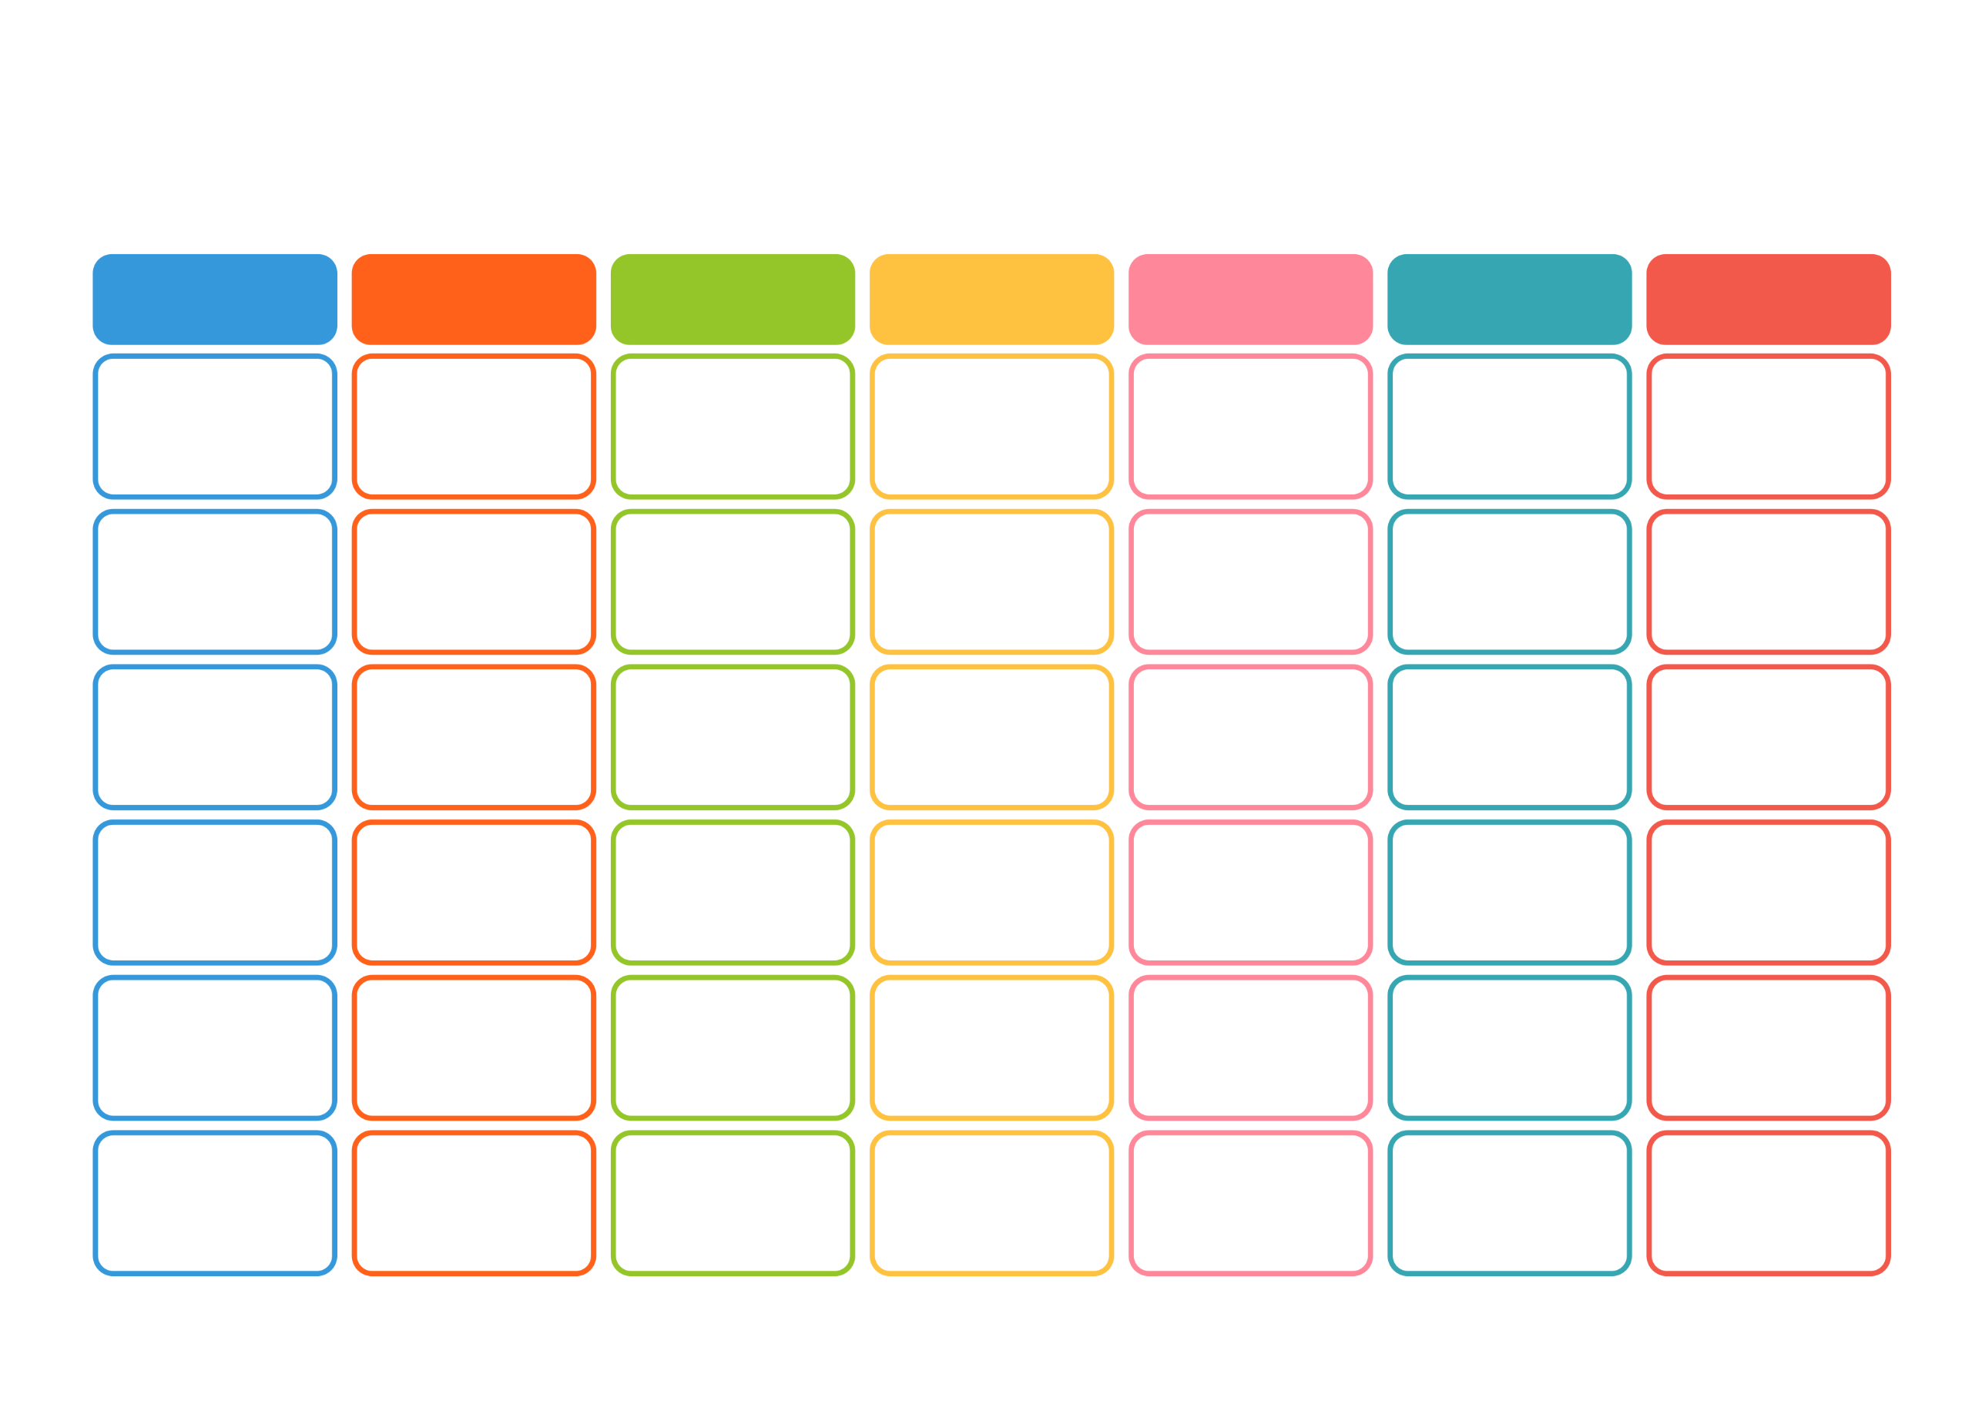  SVIBANJ | 2021

PONEDJELJAK | UTORAK | SRIJEDA | ČETVRTAK | PETAK | SUBOTA | NEDJELJA
 |  |  |  |  | 1 | 2
3 | 4 | 5 | 6 | 7 | 8 | 9
10 | 11 | 12 | 13 | 14 | 15 | 16
17 | 18 | 19 | 20 | 21 | 22 | 23
24 | 25 | 26 | 27 | 28 | 29 | 30
31

